Врз основа на член 121 став 2 алинеа 1, член 168 од Законот за заштита на деца (“Службен весник на Република Македонија” бр.23/13, 12/14, 44/14, 144/14, 10/15, 25/15, 150/15, 192/15, 27/16, 163/17, 21/18, 198/18 и “Службен весник на Република Северка Македонија” бр.104/19, 146/19, 275/19, 311/20, 163/21, 294/21, 150/22 и 236/22 ) и член 16 и 37 став 1 алинеа 2 од Статутот на Јавната општинска установа за деца - Детска градинка“ВЕСЕЛО ШТРКЧЕ” с.Кривогаштани бр.01-2/1 од 03.08.2018 година и бр.03-154/4 од 18.09.2019 година, Директорот на ЈОУДГ “ВЕСЕЛО ШТРКЧЕ” донесе

ГОДИШНА ПРОГРАМА
за работа на
ЈОУДГ “ВЕСЕЛО ШТРКЧЕ” с.Кривогаштани
За воспитната 2024/2025 година

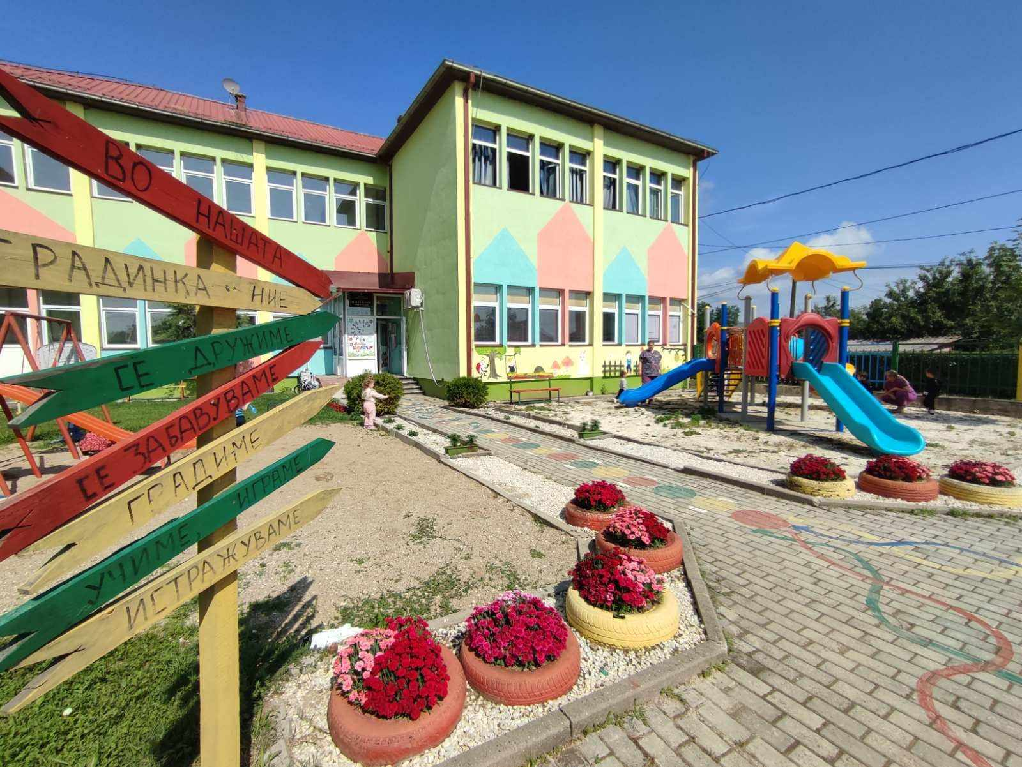

ЈОУДГ “ВЕСЕЛО ШТРКЧЕ”, Кривогаштани
2024/2025 година

СОДРЖИНА:
ВОВЕД
- ПОЈДОВНИ ОСНОВИ ЗА ОРГАНИЗИРАЊЕ НА ПРОГРАМАТА
- ОРГАНИЗИРАЊЕ НА РАБОТАТА ВО ГРАДИНКАТА

- УСЛОВИ ЗА РАБОТА И ОРГАНИЗАЦИОНА ПОСТАВЕНОСТ
  - Матичен објект„ВЕСЕЛО ШТРКЧЕ “
  - Детска градинка „ЈАГОТКА“
  - ЦРДР “ШАРЕН ЦВЕТ”
- ПОДАТОЦИ ЗА ВРАБОТЕНИТЕ НА НИВО НА ЦЕЛА ОРГАНИЗАЦИЈА
- ПРОСТОРНИ УСЛОВИ ЗА РЕАЛИЗАЦИЈА НА ПРОГРАМАТА

  - Уреденост на дворната површина
- СОРАБОТКА СО РОДИТЕЛИТЕ

- СОВЕТ НА РОДИТЕЛИ
- СОРАБОТКА СО ОРГАНИЗАЦИИ И ДРУГИ ИНСТИТУЦИИ

- РАБОТАТА НА СТРУЧНИТЕ ОРГАНИ ВО УСТАНОВАТА
- СТРУЧНО УСОВРШУВАЊЕ НА ВРАБОТЕНИТЕ

- ПЛАН И ПОДГОТОВКА НА ВОСПИТНО-ОБРАЗОВНАТА ПРОГРАМА И РАБОТАТА НА ВОСПИТУВАЧ
11.1. Педагошка евиденција и документација
  - Теми за долгорочно годишно планирање
  - Проекти за учебната 2024/25 година

I “ПАТУВАЊЕ НИЗ КУЛТУРНОТО НАСЛЕДСТВО”

II “ЕКО градинка”
  - Јавни манифестации
  - Манифестаци посветени на детето

- ПЛАН И ПРОГРАМА ЗА РАБОТА НА НЕГОВАТЕЛ
12.1.Теми на попладневните активностите по месеци
- РАЗВОЈ НА ЗДРАВСТВЕНО – ХИГИЕНСКИТЕ НАВИКИ И ЗДРАВСТВЕНА ЗАШТИТА НА ДЕЦАТА

13.1. Развој на здрави-хигиенски навики
  - Здравствена заштита на децата

- ПРОГРАМА ЗА РАБОТА НА ДИРЕКТОРОТ
  - Административно – организациска работа
  - Непосредна работа со стручните органи во градинката
  - Соработка со родителите
  - Приоритетна задачи на Директорот

- ЗАКЛУЧОК И СОГЛЕДУВАЊЕ

В0ВЕД
Згрижувањето и воспитувањето на деца од предшколска возраст како посебен дел од системот за згрижување и воспитување се оставрува во градинки преку планирање на Годишна програма за работа на установата за деца во која се врши згрижување и воспитување на децата од предшколска возраст. Воспитно-образовната работа во детската градика се оставрува, изведува преку Програмата за рано учење и развој базирана на Стандарди за рано учење и развој, која ја изготвува Бирото за развој на образованието.
Годишната програмата на установата претставува документ од јавен карактер, која е потребно да се усогласува со развојните капацитети на децата од предшколска возраст и се базира врз потребите и интересите за раното учење и развој на децата и се насочува кон целосно постигнување на развојните потенцијали кај секое дете, вклучувајќи ги и децата со посебни потреби согласно Стандардите за рано учење и развој. Реализирањето на програмата е согласно можностите на установата за деца од предучилишна возраст и во согласност со потребите и интересите на децата и родителите.
Програмата за работа се состои од следниве потребни содржини и тоа: организација на работното време на градинката,огранизациона поставеност, податоци за вработените, просторни услови, распоредување на децата во групи, работата на директорот и другите работници, соработка со родителите, соработка со воспитно-образовни, спортски, здравствени, културни, научини и други установи, фондации, здрженија, активности за вклучување на децата во градинката, периментно стучно усовршување на вработените, работа на стучните органи и други работи за оставување на дејноста.
Во детската градинка се организиираат и други институционални активности за задоволување на специфичните интереси и потреби на детето во насока на јакнење на личноста на детето кои се остваруваат согласно планираните програмски активности за згрижување, престој, нега, исхрана, образование, спортско-рекреативни, културно-забавни активности, мерки и активности за подобрување и за чување на здравјето и за поттикнување на интелектуалниот, емоционалниот, физичкиот, менталниот и социјалниот развој на детето се до неговото вклучување во формалниот систем на образованието.
Планираните активности во Годишната програма за воспитната 2023/2024 година се специјализирани програми и се планира да се реализираат согласно можностите на градинката за деца, согласност со потребите и интересите на децата, родителите како и локалната самоуправа. Програмата ќе биде отворена,динамична и подложена на промени, што значи дека содржинате на учење не се строго пропишани и нивниот избор или промена ќе зависи од желбата за работење и иницијативноста.

МИСИЈА И ВИЗИЈА НА НАШАТА ГРАДИНКА

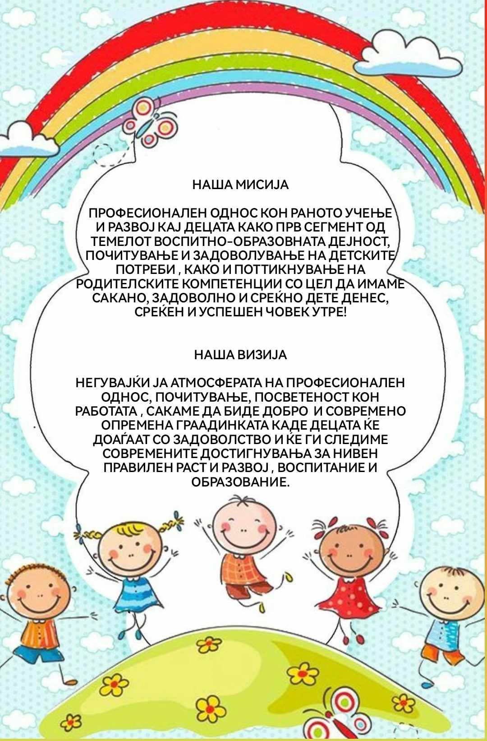

- ПОЈДОВНИ ОСНОВИ ЗА ОРГАНИЗИРАЊЕ НА ДЕЈНОСТА

Појдовни основи за изготвување на Годишната програма за работа на Јавната општинска установа за деца – Детска градинка “ВЕСЕЛО ШТРКЧЕ”, Кривогаштани се следниве:
  - Закон за заштита на децата ( “Службен весник на Република Македонија” бр.23/13, 12/14, 44/14, 144/14, 10/15, 25/15, 150/15, 192/15, 27/16, 163/17, 21/18, 198/18 и “Службен весник на Република Северна Македонија” бр.104/19, 146/19, 275/19, 311/20, 163/21, 294/21, 150/22 и 236/22);
  - Програма за рано учење и развој базирана на СРУР (“Службен весник на Република Македоноја” бр. 22/13 и 12/14 од 06.03.2014 година);
  - Стандарди за рано учење и развој за децата од 0-6 години возраст, документ изработен од Министерство за труд и социјална политика на Р.С.М и канцеларијата н UNICEF;
  - Условите што ги обезбедува детската градинка за реализирање на целите, задачите и програмските содржини;
  - Позитивните искуства и резултатите што ги постигнала ЈОУДГ “ВЕСЕЛО ШТРКЧЕ”,Кривогаштани, во повеќегодишниот период на згрижувачко-воспитната дејност и образовната активност;
  - Најновите педагошко-психолошки, научни сознанија за детските развојни и интелектуални потенцијали и
  - Педагошко-психолошката литература за развој на детето до поаѓање во училиште.

Успешната реализација на планираните активности предвидени во овој документ зависат од добрата организација на воспитно-образовниот процес во градинката како и вклучувањето на сите фактори од општественото живеење и тоа: соработка со родителите, соработка со научните установи, една од најважните алатки е соработката со Локалната самоуправа како и соработката со МТСП, МОН, БРО и другите институции со кои ќе се продолжи во насока на имплементирање на новите прописи, правилници за работа со цел унапредување на работата во установата.
- ОРГАНИЗИРАЊЕ НА РАБОТАТА ВО ГРАДИНКАТА

За успешно остварување, реализирање и постигнување потребно е организирање на работата во градинката преку најразлични воспитно-образовни активности во интерес на раното учење и развој на децата. Тоа се следниве активност: прием на деца, слободни активности и игри, исхрана, реализација на дневното планирање, пасивен и активен одмор, реализација на факултативни програми, моторички активности, прошетки, активности за стекнување на културни и хигиенски навики, учество во различни манифестации, индивидуална работа со деца и родители итн.

Организационата и програмска поставеност на Јавната општинска установа за деца –Детска градинка “ВЕСЕЛО ШТРКЧЕ”, Кривогаштани во текот на програмската и воспитна 2024/25 година ќе се реализира во два објекти и тоа:
- Централен објект “ВЕСЕЛО ШТРКЧЕ”, Кривогаштани и
- Објект “ЈАГОТКА”, Обршани.

Работното време на градинката е од 06:30 до 16:30 часот ( до испраќањето на децата) .

- ОРГАНИЗАЦИЈА НА ВРЕМЕТО
Р.број | Активности | Време
1. | Прием на децата и слободни активности | 07:00 - 08:30
2. | Подготовка за појадок и појадок | 08:30 – 09:00
3. | Прва ужинка | 09:30
4. | Реализација на дневно планирање | 09:40 – 11:00
5. | Слободни игри | 11:00 - 11:30
6. | Тоалет и подготовка за ручек | 11:30 - 12:00
7. | Ручек | 12:00
8. | Пасивен одмор-спиење | 12:30 -14:30
9. | Слободни игри | 14:30
10. | Ужинка | 15:00
11. | Слободни игри и заминување на децата | 16:20

- УСЛОВИ ЗА РАБОТА И ОРГАНИЗАЦИОНА ПОСТАВЕНОСТ
Јавната општинска установа за деца – Детска градинка “ВЕСЕЛО ШТРКЧЕ”, Кривогаштани својата дејност ја остварува и во Објект “ЈАГОТКА” кој се наоѓа во населеното место Обршани. Доколку има потреба ќе започни со работа и ЦРДР во Бела Црква.

  - Матичен објект„ВЕСЕЛО ШТРКЧЕ “, Кривогаштани
Адреса:Ул. „Македонски Просветители “ бр.7, Кривогаштани, општина Кривогаштани.

ЈОУДГ “ВЕСЕЛО ШТРКЧЕ” с.Кривогаштани располага со 178 ^{м2} + 610 ^{м2} дворна површина.
- Занимална наменета за престој на деца од 2 до 4 годишна возраст која е опремена со дрвени креветчиња за мали децаи богат избор на дидактички и игровен материјал немент за деца од оваа возраст;
- Занимални наменета за престој на деца од постара предучилишна возраст од 4 до 6 годишна возраст, која е опремена и располага со дрвени креветчиња, специјално дизајнирани за предучилишните установи и богат дидактичко - игровен материјал, катчиња за поттикнување на развојот на децата;
- Во овој објект е сместена и главната кујна во која се подготвуваат секојдневно по четири оброци - доручек,прва ужина, ручек и втора ужинка, храната ќе се дистрибуира до другиот објект;
- Во централната градинка е и пералницата во која редовно се води сметка за чистотата на постелнината и другите пропратни елементи за другите објекти;
- Санитарна просторија наменета за деца;
- Администаративна просторија каде се сместени Директорoт и Административното лице;
- Двор во кој се реализираат активности од физичко и здравствено воспитание, забавно-рекреативни активности, еколошки активности и тн.
  - Детска градинка „ЈАГОТКА“, Обршани
Адреса:Ул. “Стибера” бр.49 с.Обршани, општина Кривогаштани.

Детската градинка“ЈАГОТКА” с.Обршани располага со вкупна површина од 130,79 м2 +300 м2 дворна површина.
- Две занимални наменети за престој на деца од 2 до 6 годишна возраст;
- Дистрибутивна кујна во која се прима приготвената храна и се распоредува за децата;
- Кабинет за средба со родители, стручни средби;
- Двор во кој се реализираат активности од физичко и здравствено воспитание, забавно-рекреативни активности, еколошки активности и т.н
- Санитарна просторија наменета за деца;
- Административен простор, во која има определено простор за изолација на болни деца.

  - ЦРДР “ШАРЕН ЦВЕТ”
Адреса: Ул.”Македонски Бранители” бр.38, с.Бела Црква,општина Кривогаштани.
ЦРДР “ШАРЕН ЦВЕТ” с.Бела Црква располага со 61 м2 вкупна површина.
- Една занимална за престој на деца од 2 до 6 годишна возраст;
- Санитарен јазол за деца;
- Двор кој ќе се користи oд ОУ“Јонче Смугрески”с.Бела Црква.

- Табеларен приказ на објектите
Назив на објектот | Број на групи | Број деца - планиран капацитет | Површина на објектот ^{м2} | Површина на дворно место ^{м2} | Адреса
JОУДГ “ВЕСЕЛО ШТРКЧЕ” | 2 | 50 | 178 ^{м2} | 610 ^{м2} | Ул.“Македонски Просветители”  Бр. 7  с. Кривогаштани
ДГ “ЈАГОТКА” | 2 | 35 | 130,79 ^{м2} | 300 м² | Ул.“Стибера” бр. 49  с. Обршани
ЦРДР “ШАРЕН ЦВЕТ” | 1 | 60 | 61 ^{м2} | Дел од дворот на ОУ “Јонче Смугрески” с.Беле Црква | Ул.“Mакедонски Бранители” бр.38 с.Бела Црква

- Работни соби и вкупна површина
Назив на објектот | Бр. на работни соби за воспитни групи | Вкупен број на работни соби | Површина на просторот
ЈОУДГ “ВЕСЕЛО ШТРКЧЕ” | 2 | 3 | 88 ^{м2}
ДГ “ЈАГОТКА” | 2 | 3 | 81,57 ^{м2}
ЦРДР “ШАРЕН ЦВЕТ” | 1 | 1 | 54,45 ^{м2}

- Табеларен приказ за детален преглед на проектиран капацитет по градинки и запишани деца.

Назив на објектот | Проектиран капацитет | Запишани деца
ЈОУДГ “ВЕСЕЛО ШТРКЧЕ” | 50 | 30
ДГ “ЈАГОТКА” | 35 | 24
ЦРДР “ШАРЕН ЦВЕТ” | 60 | 00
ВКУПНО | 145 | 54

- ПОДАТОЦИ ЗА ВРАБОТЕНИТЕ НА НИВО НА ЦЕЛА ОРГАНИЗАЦИЈА

Вкупниот број на вработени на ниво на целата организација изнесува дванаесет (12) вработени од кои дванаесет (12) лица на неопределено.
ВД Директорот во нашата установа е од редот на вработените и тоа на работно место како Воспитувач.

Во следната табела е даден детален опис на структурата на моментално вработените според профилот на експертиза и образование.

- Матичен објект ЈОУДГ “ВЕСЕЛО ШТРКЧЕ” с.Кривогаштани

- Oбјект “ЈАГОТКА” с.Обршани

- ПРОСТОРНИ УСЛОВИ ЗА РЕАЛИЗАЦИЈА НА ПРОГРАМАТА
Просторните услови во двата објекти создаваат пријатна атмосфера и непречено одвивање на воспитно-образовната дејност. Амбиентот и просторот овозможува лесна организација и прилагодување на разновидни потреби како и оптимални услови за остварување на воспитно–образовната работа. Просториите во кои престојуваат децата располагаат со соодветни дидактички материјали,средства и игровен материјал преку кој се остваруваат и реализираат активностите предвидени за соодветна возраст.
Просториите кои се наменети за престој на деца од 2 до 6 години во двата oбјекти одговараат на потребите и нормативите кои се предвидени за соодветната возраст. Сите занимални се опремени со плакари, масички и столчиња, креветчиња и друг помошен инвентар.
Занималните во двете градинки се опремени со разновидни катчиња со соодветни играчки, игровен материјал, дидактички материјали, дидактички играчки, библиотека со прирачници, кници, сликовници, боенки и сл.
  - Уреденост на дворната површина
Дворовите во двете градинки редовно се опремува со нови цвеќиња и разновидни насади. Дворните површини често се користат за различни активнсти како физички така и за игри со песок кој го има во дворовите на градинките како посебно катче и поради таа намена хигиената во дворот постојано се одржува.
Детските паркови во двете градинки се опремени со нови детски реквизити што одговараат на новите и модерни стандарди. Материјалот од кој се изработени реквизитите се во комбинација од челик, обоени со нетоксични бои отпорни на надворешни влијанија и квалитетна лиена пластика која е отпорна на надворешни влијанија и истите се содветни и безбедни за децата.
- Опис на ДЕТСКИ ПАРК - ЈОУДГ “ВЕСЕЛО ШТРКЧЕ” с.Кривогаштани

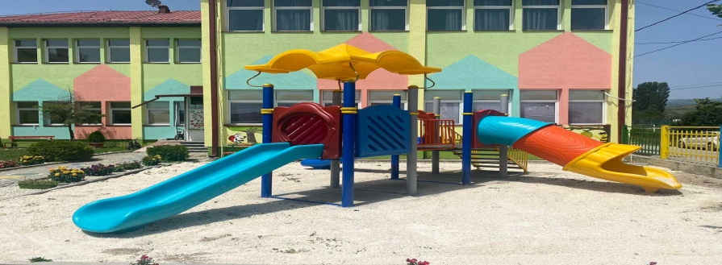
- Детски забавен парк со еден топоган и две лизгалки, со гумени подлоги и скалила безбедни за децата.

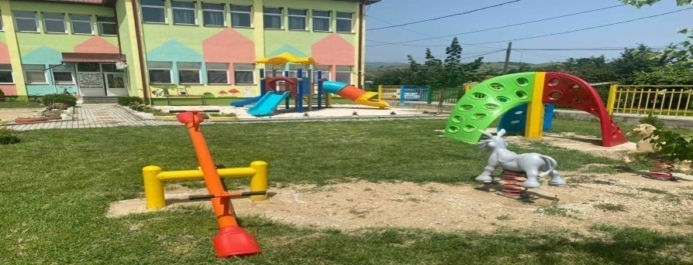
- Две клацкалки во облик на коњче и магаренце на челичен федер како спирала со рачки за безбедно движење на детето.
- Клацкалка со две седишта со безбедносни држачи.
- Тространа карпа за качување во форма на полукругови за полесно качување, со јајцевидни отвори по истата за качување, безбедна за децата кои се качуваат.

- Опис на ДЕТСКИ ПАРК - ОБЈЕКТ “ЈАГОТКА”, с.Обршани

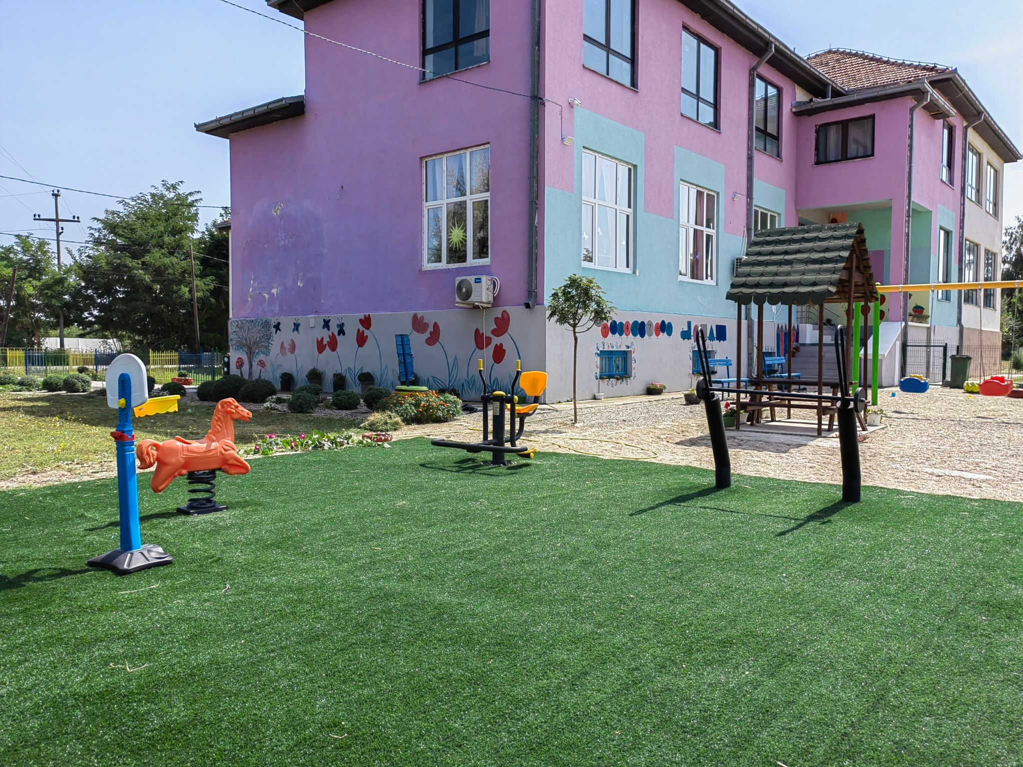
- Детски парк со ветерница со еден топоган и една лизгалка, содржи скалила и гумена подлога за безбеднос на децата.
- Двострана карпа за качување во форма на полукругови за полесно качување, со јајцевидни отвори по истата за качување и безбедна за децата кои се качуваат.

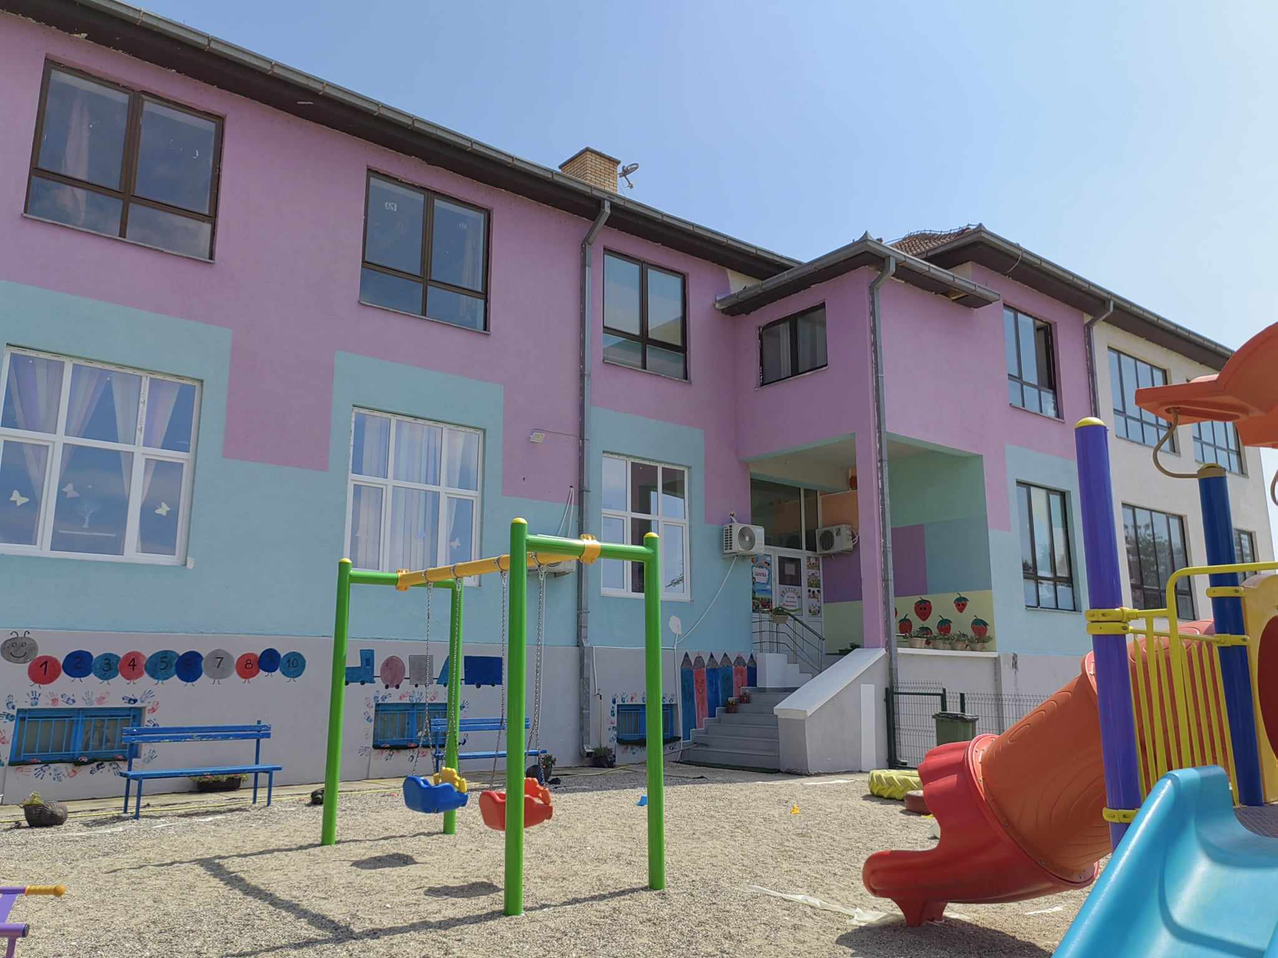

- Лулашка со две седишта поставена на челична конструкција, изработени од челик и висококвалитетна лиена пластика.
- Вртелешка со точаци поставена на метална конструкција, од анатомски седишта безбедни за децата.

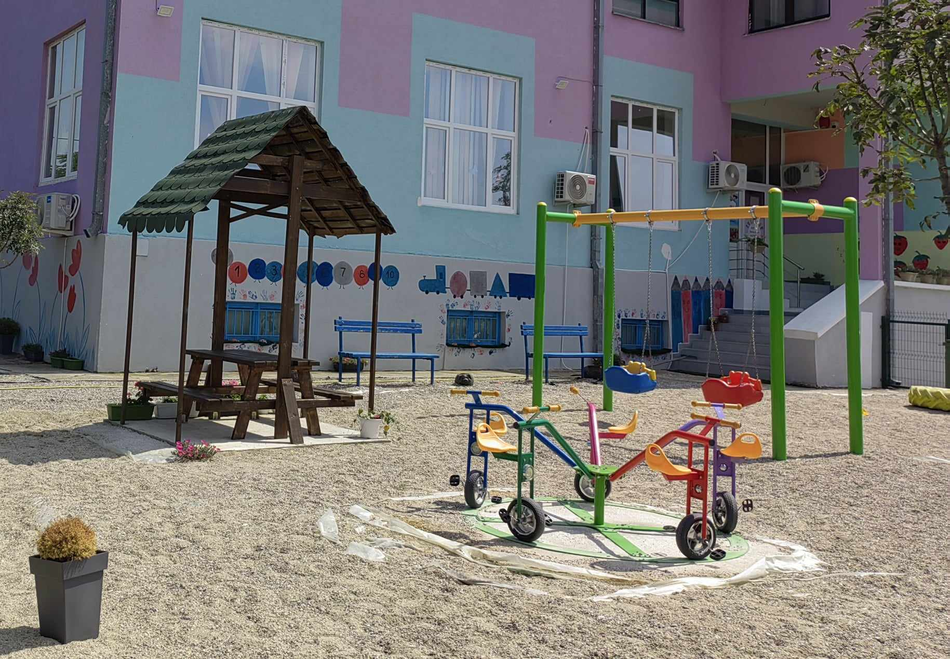
- Летнковец.
- Лулашка со две седишта поставена на челична конструкција, изработени од челик и висококвалитетна лиена пластика.
- Две клацкалки со две седишта поставена на челична конструкција, изработени од челик и висококвалитетна лиена пластика.
- Клацкалка во облик на коњче –изработена од висококвалитетна лиена пластика и други реквизити за игра.

- СОРАБОТКА СО РОДИТЕЛИТЕ
Меѓусебната соработка на семејството и градинката е значајна компонента во процесот на воспитанието и развојот на детската личност. Соработката со родителите е од големо значање за остварување на задачите и целите на воспитно-образовната работа и остварување на интересите на детето. Семејството заедно со градинката ја носи одговорноста за процесот на донесување на одлуки во образованието и воспитанието на детето. Соработката допридонесува за развој на детето, унапредување на работата на воспитувачите и развивање на родителската улога.
! Почитувањето и разбирањето помеѓу родителите и градинката е најважна компонента во процесот на воспитување и развој на детската личност.

Исто така соработката со семејството е важна за обезбедување на правилен и оптимален развој на детето и во оваа воспитна година ќе се има за цел да се поттикнуваат родителите за активно вклучување во реализација на воспитно-образовната дејност.

Соработката со родителите ќе се реализира преку следните форми:
- Електронска комуникација со родителите;
- Интернет група со родителите за разговори и соопштенија;
- Родителски средби на индивидуална и групно ниво;
- Индивидуални, секојдневни разговори;
- Информирање на родителите преку огласна табла, соопштенија и сл;
- Активно вклучување на родителите во реализација на програмата и проектите за воспитната 2024/25 година;
- Насочување на родителите за користење на поддршка на надворешни стручни институции;
- Советување на родителите за одредени проблематики во развојот и воспитувањето на детето;
- Вклучување на родителите во јавни маниестации, работилници и други креативни организаци.
Градинката останува отворена за соработка со родителите кои се добредојдени да ги споделат нивните идеи и иницијативи со кои би придонеле за унапредување на дејноста. Својот придонес родителите можат да го дадат и преку учество во Советот на родители на градинката.

- СОВЕТ НА РОДИТЕЛИ
Советот на родители е орган именуван согласно Законот за заштита на децата и Статутот на детската градинка, а го сочинуваат претставници од родителите чии деца престојуваат во градинката. Советот на родители дава свој придонес во активностите за унапредување на дејноста преку давање на свои предлози, мислења и вклучување во следните активности:
- Ја следи, разгледува и дава мислење за остварување на дејноста на установата;
- Ги разгледува и дава мислење за Годишните програми за работа;
- Учествува во донесување на интерни одлуки, поврзани со градинката;
- Се вклучува во работа на органот на управување, Управниот одбор на градинката со еден претставник;
- Остварува контакти со други институции, со цел за помош на градинката;
- Се ангажира во изнаоѓање средства, донации за подобрување на условите за престој на градинката и
- Придонесуваат со своите предлози и мислења за напредок и успех на градинката.

- СОРАБОТКА СО ОРГАНИЗАЦИИ И ДРУГИ ИНСТИТУЦИИ

Од особено значање е за развојот на градинката како и нејзината афирмација е соработката со други организации и институции која ќе овозможи максимална отвореност и комуникација со бројни институции од најразличен карактер во пошироката средина.

Соработката со другите ораганизации и институци ќе се користи во најразлични форми на соработка и тоа:
- Индивидуални средби;
- Семинари, состаноци, обуки;
- Стручни предавања, од различни области;
- Јавни настани;
- Организирани посети, сл.
Планирана соработка за 2024/25 година е во следниве организации и институции:
- Локалната самоуправа во Општина Кривогаштани;
- Соработка со основните и средните училишта во општината и пошироко;
- Соработка со детски градинки на ниво на цела држава;
- Биро за развој на образованието;
- Министерството за финансии;
- Соработка со Министерство за труд и социјална политика;
- Министерство за Информатичко општество и администрација;
- Министерството за финансии;
- Соработка со Центар за Јавно Здравје, Прилеп;
- Соработка со Стоматолошки ординации;
- Соработка со други здравствени организации;
- Пензиско здржение во Општина Кривогаштани;
- АД Просветно дело, Прилеп;
- “Арс Ламина”
- УНИЦЕФ и др.
- ЛАГ Агро Лидер

- РАБОТАТА НА СТРУЧНИТЕ ОРГАНИ ВО УСТАНОВАТА
Стручните органи на градинката ќе ја следат, унапредуваат воспитно-згрижувачката работа, ќе го набљудуваат напредокот на децата и процесот на работа, ќе планираат и вршат евалуација на сопствената професионална работа, ќе се ангажираат за постојано стручно усовршување на ниво на установата, но и на ниво на поединците, индивидуално.

Во градинката дејствуваат следните стручни органи:

- Управен одбор;
- Совет на родители;
- Стручен совет;
- Совет на воспитувачи;
- Совет на негователи.
Управниот одбор е составен од 7 членови и редовно ќе учествува на состаноците и ќе предлага, спроведува одлуки и ќе разгледува и одлучува за нови работи кои се утврдени со Закон и Статут.
Советот на родители е составен од 4 членови од родителите чии деца ја посетуваат детската градинка, а неговата работа е да ги разгледува и дава мислење за остварување на дејноста на градинката.Членовите во Советот на родители ќе бидат поделени по два претставници од двете градинки.
Стручниот совет е стручен и организиран орган на детската установа и го соочинуваат вработените кои ја остваруваат стручната работа, дејноста во установата, а тоа се: директорот и воспитувачите. Со Стручниот совет раководи директорот на градинката.
Советот на воспитувачи ќе работи врз основа на досегашните искуства,но и ќе воведува нова современа практика условена од современите текови во предучилишното воспитание и образование.Советот на воспитувачи е составен од директорот и воспитниот кадар на градинката.
Советот на негователите своето работење ќе го остваруваат преку разни соработки, состаноци, дискусии и сл. Советот на негователи го сочинуваат негователите од двете градинки.
Со сите стручни органи на детската градинка раководи ДИРЕКТОРОТ на установата!
- СТРУЧНО УСОВРШУВАЊЕ НА ВРАБОТЕНИТЕ

Јавната установа за деца - Детска градинка треба да создаде услови за професионален развој на вработените од што придобивки ќе имаат и тие и установата, а пред се сите тие усовршувања помагаат во воспитувањето и развивањето на децата.
Стручното усовршување е процес во кој кадарот ќе има помош во градење на своите знаења и вештини, процес во кој треба да му се обезбеди организирање на стручно усовршување во текот на својата работа.
Форми на стручно усовршување се:
- Индивидуалната креативна работа и стручни иницијативи за остварување на програмските содржини на дејноста;
- Прирачници и стручна литература како основни помагала во секојдневното работење;
- Соработката со предучилишните установи на ниво на регион и држава, за понатамошно успешно унапредување и усовршување на воспитно-образовната работа со деца;
- Министерството за труд и социјална политика (МТСП) превзеде сеопфатни реформи на системот на предучилишното образование - со цел зголемување на опфатот на децата во градинката и подобрување на квалитетот на раниот детски развој, обуки на вработените за имплементирање на Стандардите за рано учење и развој на децата.
- Други активности оранизирани во установата на полето следење и вреднување на воспитно-образовната работа во предучилишната установа, преку меѓусебни информирања за сознанијата и искуствата во реализирањето на пооделни воспитно- образовни задачи.
Личниот и професионалниот развој треба да биде континуирана и свесна работа на секој вработен во градинката, со цел да се обезбеди оспособување како предуслов за подобро извршување на работните задачи во секојдневната работа со деца.
- ПЛАН И ПОДГОТОВКА НА ВОСПИТНО-ОБРАЗОВНАТА ПРОГРАМА И РАБОТАТА НА ВОСПИТУВАЧИТЕ
Во воспитната 2024/25 година воспитно-образовната дејност ќе се базира на законски прописи и регулативи од развојните и индивидуалните можности и потреби на секое дете. Специфичноста на градинката, потребите и можностите на децата во групите на ниво на двата објекти, се стреми кон планирање, следење и евалуација на работата на индивидуален план на ниво на тимови и на ниво на установа.
Воспитно-образовната дејност во градинката ја реализира воспитно-згрижувачкиот кадар. Современиот тек на живот и брзиот развој на науката, техниката и техничките достигнувања, стручно-научните сознанија во воспитанието и образованието а согласно со искуствата и можностите на градинката, приоритетни задачи на воспитно-згрижувачкиот кадар во работата со децата ќе бидат:
- Успешно реализирање на планираните програми и проекти;
- Осмислување на креативен изглед во занималните и во целост на градинката;
- Сооработка со родителите со цел на нивно вклучување во грижата, развојот и воспитувањето на децата;
- Придонесување и непосредна работа со децата;
- Постојано следење на развојот кај децата и решавање на одредени проблематики во развојниот период кај децата;
- Употребува стручна литература за личен и професионален развој;
- Употреба и воспоставување на техники за адаптација на децата;
- Поттикнување и непосредна работа со децата за целосно следење и вклучување во воспитно-образовните активности;
- Насочување кон креирање на успешна комуникација со децата и меѓусебно почитување;
- Да ги приспособуваат планираните цели и активности за да имаат успешно постигнување кај децата;
- Да креираат стимулативен амбиент за учење на децата;
- Активно да раководат со процесот на раст и развој кај децата;
- Водење на педагошка работа и евиденција;
- Учество во организирани семинари, обуки и сл. за стручно усовршување;
- Изработка на извештај за реализираните проекти и
- Тимска работа на ниво на цела организација.
Воспитувачите постојано ќе ги истражуваат најсоодветните практики во подучувањето на децата, комбинирајќи го своето професионално знаење со искуството што го стекнале во работата со децата. Воспитно-образовната работа ќе се планира и реализира интегрирано и холистички на неколку нивоа: на ниво на група, на ниво на возраст, на ниво на објект и на ниво на Установата за деца. Во програмата се влучени и ефектите од реализацијата на Стандардите за рано учење и развој на децата.
Планирањето на секојдневните активностите се остварува содветно месечната тема на работа, а самата активност потребно е да биде изработена соодветно петте (5) клучни развојни домени, а тоа се:

  - Педагошка евиденција и документација
Редовното водење на педагошката евиденција и документација е примарна задача на директорот и воспитно-згрижувачкиот кадар во градинката. Педагошката евиденција и документација се води електронски и во пишана форма, а се води согласно Законските регулативи.

Педагошка евиденција и документација која се користи во градинката се следниве:
- Досие на дете;
- Дневник за работа на воспитните групи;
- Електронски дневник за работа на воспитните групи;
- Дневник за работа на детската градинка;
- Главна книга за деца;
- Прозивник и евидентни листови за децата;
- Дневник за попладневни активности.

Основната цел на градинкта е создавање на стимулативна средина за рано учење и унапредување на детскиот развој кој ги поттикнува вештините за критичко и креативно мислење на децата, развивање на фантазијата, поттикнување на детската љубопитност, да истражува, открива, да осознава, логички да размислува, да решава проблеми, да научи лични навики за безбедно однесување и здрав живот.
Сето ова ќе го направиме преку воспитно-образовната работа која ќе се планира и реализира етапно, согласно планираните месечни теми на работа.

11.2. Теми за долгорочно годишно планирање
Р.бр. | Глобални цели | Теми | Време на обработка | Активности
1. | Запознавање на децата меѓу себе,запознавање на занималната воспитно-згрижувачки персонал. | “ВЕСЕЛА ГРАДИНКА” | Септември | - Во почеток на градинка ќе се хранам здраво,а мама дома  Ќе ми каже браво;  - Како да го прифатиме новото другарче;  - Рачиња научив да мијам вешто, во оградинка учам од се по нешто;  - Учење на навики за лична нега и хигиена;  - Употреба на сликовници, ТВ, боенки, едукативни книги и сл.
2. | Запознавање со промените и плодовите во есента. | “ДАРЕЖЛИВАТА  ЕСЕН ” | Октомври | - Прошетка во парк  - Собираме листови  - Цртање/боење во месечните спиаснија, боенки, слушање и учење песнички.
3. | Запознавање со живиот свет,нивни карактеристики,  животна средина,живеалиша и полза од нив. | “ВО СВЕТОТ НА ЖИВОТНИЕ” | Ноември | - Запознавање со средината на животните;  - Правилно однесување со животните;  - Запознавање со домашните животни;  - Запознавање со дивите животни:  - Обработка на текстови за животните;  - Обработка на песни и стихотворби;  - Спортски активности.  - Роденден на градинката- песничка за роденденот.
4. | Запознавање со основните промени на зимата,учество и подготовка за Нова година | “СНЕЖНА БАЈКА” | Декември  Јануари | - Читање на сликовници.  - Украсување на елка.  - Уредување на занимална.  - Игри на снег.  - Правење снешко во дворот.  - Боење на боенка.
5. | Детето формира слика за себе и ги воочува семејните врски | “СЕМЕЈОТО И СЕМЕЈНИТЕ ВРЕДНОСТИ” | Февруари | - Набројување членови од семејството.  - Песнички и текстови за семејство.  - Редење на сложувалки, коцки.  - Употреба на сликовници, тв.  - Запознавање со поимот семјество.  - Запознавање со поимот фамилија.  - Обработка на текстови за фамилија.  - Обработка на песни и стихотворби.  - Спортки активности.  - Моделирање.
6. | Запознавање со годишното време и негување љубов кон мајката | “ПРОЛЕТНИ СКАЗНИ” | Март | - Првото кокиче.  - Правиме мартинка.  - Прошетка во природа (парк).  - Разгледување на сликовници и други книги.
7. | Запознавање со основните елементи на улицата и превозните средства | “ПАТУВАМЕ И ИЗТРАЖУВАМЕ” | Април | - Запознавање со основните поими за сообраќај.  - Запознавање со видовите сообраќај и сообраќајните знаци;  - Запознавање со семафорот.  - Обработка на текстови за сообраќај.  - Обработка на песни и стихотворби.  - Спортски активности.  - Екскурзија на место каде што не е застапен сообрајќајот.
8. | Запознавање со професиите на возрасните | “КОГА ЌЕ ПОРАСНАМ ЈАС ЌЕ БИДАМ” | Мај | - Запознавање со поимот професија.  - Запознавање со поимот знает.  - Обработка на текстови,песни,стихотворби и видео материјали.  - Посета на некои професии во нашата блиска околина.  - Спортски активности.
9. | Запознавање со убавините на летото. | “ЛЕТЕН СПОМЕНАР” | Јуни/Јули | - Облека во лето,  - Игри во дворот на градинката.  - Обработка на песни и стихотворби за лето.  - Слушање на детски песнички.  - Подготовки за завршната приредба;  - Моделирање со пластелин.  - Употреба на сликовници, тв, боенки, едукативни книги, сликовници и сл.
10. | Запознавање со патувањата и доживувањата | “ЛЕТНИ ИГРИ” | Август | - Игри во песок.  - Различни летните игри.  - Моделирање со пластелин.  - Игри со играчки.  - Игри во двор и слично.

11.3.Проекти за 2024/25 година

“ПАТУВАЊЕ НИЗ КУЛТУРНОТО НАСЛЕДСТВО”

Вовед
Како проект ја задоволува потребата од истражување и сознанија за светот кој ги опкружува децата, нивната желба за нешто поинакво и ново што ќе ги поврзе со светот на игрите од детството на нивните родители при што ќе се создадат услови за хармоничен однос со околината. Практикување на традиционалните игри го поттикнува холистички и хармоничен развој кај децата.

Главна цел на проектот
Да се поттикнува детето да стекнува нови знаења,навики,вештини за традицијата,културата на која припаѓа и да ја развива љубовта и почитта кон својата татковина.

Цел на проектот
- Да се развива чувство на постоење на културна и јазична различност.
- Да се развива способност за стекнување и користење нови информации.
- Да се поттикнува да усвојува норми и обичаи во различни средини и ситуации.
- Да се охрабрува за изразување на креативност низ процесот на учење и развој.
- Да се запознавват своите способности и можности за движење.
- Да се развива способност за започнување на одредени активности и истрајности во реализација до нејзино завршување.
- Да се развива способност за поставување прашање со цел да добие одговор за нештата кои не се јасни.
- Да се развива способност за стекнување знаења за средината и опкружувањето.
- Да се поддржуваат децата кога пројавува иницијатива и интерес за стекнување на нови знаења и вештини.

Целна група
Во проектот се вклучени:
- Деца од 2-6 годишна возраст.
- Воспитно –згрижувачки кадар.
- Стручни соработници и соработници.
- Родители.

Планирани активност
- Боите на знамето (мозаик) –Септември
- Ден на востанието-Посета на могилата на непобедените
- Изработка на традиционални рецепти
- Правиме зимница-работилница и продажба-Октомври
- Новогодишни изработки-Декември
- Традиционални божиќни колачиња,изработка на бадникови подароци,Василичарски мазник со паричка-Јануари
- Подвижна игра- игри со традиционални ора ,песни и инструменти-Февруари
- Посета на историското Крушево-дечињата од нашата градинка подарија книга на дечињата во Крушево(2 Април меѓународен ден на книгата).
- Традиционално боење на јајца,засадување на пченица)-Април
Очекувани резултати
- Поставување прашања од децата и добивање одговори кога нешто не им е јасно или за нешто што ги интересира да добијат одговор.
- Децата користат неколку начини на искажување на сопствените мисли,чувства и искуства.
- Детето со свои зборови ја искажува љубовта кон традицијата.
- Се запознава со народниот фолклор,културата,и да се оспособи за доживување на македонската музика.
- Да се поттикне и да ја користи фината моторика на раката и да развива способност за препознавање и именување на боите на знамето.
- Детето умее да наброи неколку обичаи кои се практикуваат во семејството.
- Да се запознаат децата со традицијата односно традиционалната кујна во интеракција со возрасни.
- Да се оспособува детето да го држи тестото со двете дланки за да може да развлекува и формира фигури од истотоДа се запознаат со државните симболи знаме и химна.
- Да се поттикнув и да се развива чувство на љубов и почит кон нашата татковина.
Време на реализација
- Септември (8 ми Септември –Ден на независноста)
*Изработка на знаме -техника мозаик
- Октомври
*Ден на востанието-Посета на могилата на непобедените
*Изработка на традиционални рецепти
*Декември (новогодишни изработки)
- Јануари (традиционални божиќни колачиња,изработка на бадникови подароци,Василичарски мазник со паричка)
- Февруари(игри со традиционални ора ,песни и инструменти)
- Април(традиционално боење на јајца,засадување на пченица), Посета на историското Крушево-дечињата од нашата градинка подарија книга на дечињата во Крушево(2 Април- Меѓународен ден на книгата).

Соработка со родителите
- Запознавање на родителите со целите,активностите,содржините во рамките на проектот “Патување низ културното наследство”.
- Активно учество на родителите во подготовка и реализација на работилница.
- Вклучување на родителите со предлози и идеи за реализирење на активностите.

“Еко градинка”
Вовед
Со овој проект се врши едукација на децата од предучилишна возраст,за бенефитот од селектирањето на отпадоци и негово рециклирање.Иницијативата за овај проект е општа култура на новите генерации во знаење дека животната средина е клучна предност која треба да биде заштитена.Здравиот начин и свеста за проблемите на животнатаб средина за кои треба да сугерираме за поголемо внимание и почитување на правилата за зажтита на светот и неговите ресурси

Главна цел на проектот:
Да ги научат децата основните правила за правилно селектирање на одпад и зачувување на животната средина.
Цел на проектот
- Да им нуди на децата добри животни навики.
- Лична одговорност за заштита на животната средина.
- Правилно рециклирање на отпад.
- Да се намали обемот на мешан отпад.
Целна група
Во проектот се вклучени:
- Деца од 2-6 годишна возраст;
- Воспитно-згрижувачки кадар;
- Стручни соработници;
- Родители.

Планирани активности
- Симулациски игри за сепарирање отпад.
- Изработка на предмети од материјали за рециклирање.
- Собирање на рециклирачки отпад.
- Селектирање на одпад во соодветни корпи означени со симболи
Очекувани резултати

- Детето препознава дел од материјалите за рециклирање.
- Детето поставува прашање кога нешто не му е јасно.
- Детето користи неколку начини за искажуване на сопствените,мисли,чувства и искуства.
- Детето покажува интерес за нови знаења.
- Детето појавува интерес за изучување на животната средина.
- Детето своето искуство го пренесува и на другите деца.
Време на реализација
- Месец октомври (запознавање со поимот рециклирање и неговите придобивки за средината во која живееме)
- Месец ноември(симулациски игри за рециклирање).
- Месец декември(изработка на украси од рециклирачки материјали).
- Урасување и боење на стаклен амбалаж(шишиња,тегла)
- Месец март(изработка на печати од рециклирани материјали).
- Печати од пластичен материјал(шишиња).
- Месец мај(собирање на рециклирачки материјали).
- Во текот на целиот проек децата ќе учат да селектираат одпад во соодветни корпи означени со симболи.

Соработка со родителите
За спроведување на проектот потребни се материјали за рециклирање кои треба да бидат обезбедени од страна на родителите:

- Капачиња од шишиња.
- Пластични шишиња.
- Стаклени шишиња
- Хартија

  - Јавни манифестации
Програмата за рано учење и развој покрај редовните активности ќе се насочи и кон реализација на активности поврзани со обележување на јавно културни и организирани манифестаци. Планираните активности во рамките на јавната и културна дејност ќе се реализираат на ниво на група, групи, работни единици на ниво на градинката и вон градинката. Воспитно-образовната програма ќе се збогати со облежување на празници, прослави, претстави, посети во различни институции и сл.
- Календар на јавно – културни дејности

МЕСЕЦИ | ЗНАЧАЈНИ ПРАЗНИЦИ И СВЕЧЕНОСТИ
СЕПТЕМВРИ | 8-ми “Ден на независноста на РСМ”  9-ти “Ден на бабите и дедовците”  12-ти “Ден на забите”  14-ти Роденден на градинката “ЈАГОТКА” с.Обршани  22-ри “Ден без автомобили”  26-ти “Ден на чистите планини” (посета на излетничко место и сликање на пиродата)
ОКТОМВРИ | НЕДЕЛА НА ДЕТЕТО  4-ти “Светски ден на животните”- посета на могилата  5-ти “Ден на учителот” ( Посета на основните училишта )  11-ти “Ден на востанието на РСМ”  15-ти “Светски ден на чистите раце”  16-ти “Светски ден на храната”  22-ри “Светски ден на јаболкото”  31-ви “Светски ден на штедењето”-соработка со банка
НОЕМВРИ | 4-ти Роденден на градинката (љубилеен роденден 10 години)  13-ти “Ден на љубезноста” (посета на пазар)
ДЕКЕМВРИ | 3-ти “Меѓународен ден на лицата со попреченост”  8-ми Ден на Св.”Климент Охридски”
ЈАНУАРИ | Верски празници и тоа: Божик, Бадник, Василица, Коледе, Водици  18-ти “Светски ден на снешкото”
ФЕВРУАРИ | 11-ти “Ден на болните”  14-ти “Ден на грозјето”  17-ти Прочка “Прочка”- си простуваме и секому убав збор даруваме.  21-ви “Меѓународен ден на мајчиниот јазик”  28-ми “Светски ден на ретките болести”- шарени рачиња
МАРТ | 1-ви Мартинки  8-ми “Ден на мајката”  19-ти “Светски ден на ластовиците”  20-ти “Светски ден на среќата”  21-ви “Ден на пролетта, екологијата, шумите” (уредување на дворот, засадување цветни насади, сеење семе во градината, еко пораки)  21- ЌСветски ден на лицата со Даунов СиндромЌ  22-ри “Светски ден на водата”  27-ми “Светски ден на театарот” (посета на театарска представа)
АПРИЛ | 1-ви “Ден на шегата”  2-ри “Меѓународен ден на книгата за деца”- Посета на историско Крушево  7-ми “Светски ден на здравјето”  8-ми Работилница за Велигден  Велигденски базар  22-ри “Ден на планетата земја”  29-ти “Ден на танцувањето”
МАЈ | 3-ти “Ден на сонцето”  4-ти “Меѓународен ден на пожарникарите”  5-ти “Ден на макединската азбука”  7-ми “Ден на македонската полиција”  15-ти “Ден на семејството”-хуманитарна акција  24-ти “Ден на Македонските просветители”  28-ми “Ден на пеперутките”- Шарени пеперутки
ЈУНИ | 1-ви “Меѓународен ден на децата”  8-ми “Светски ден на океаните”  8-ми “Светски ден на најхрабрите другари”  15-ти “Меѓународен ден таткото”  21-ви “Светски ден на музиката”
ЈУЛИ/ АВГУСТ | Реализацја на летна рекреативна програма  -Игри во песок  -Рекреативни игри во двор  -Креативни игри

  - Манифестаци посветени на детето
Манифестаци посветени на децата се: "Светски ден на детето"(е првиот понеделник од месец октомври), "Детска недела"(се одржува секоја година во првата полна недела од месец октомври) и "Ден на детето" (се одржува последниот ден од “Детската недела”).

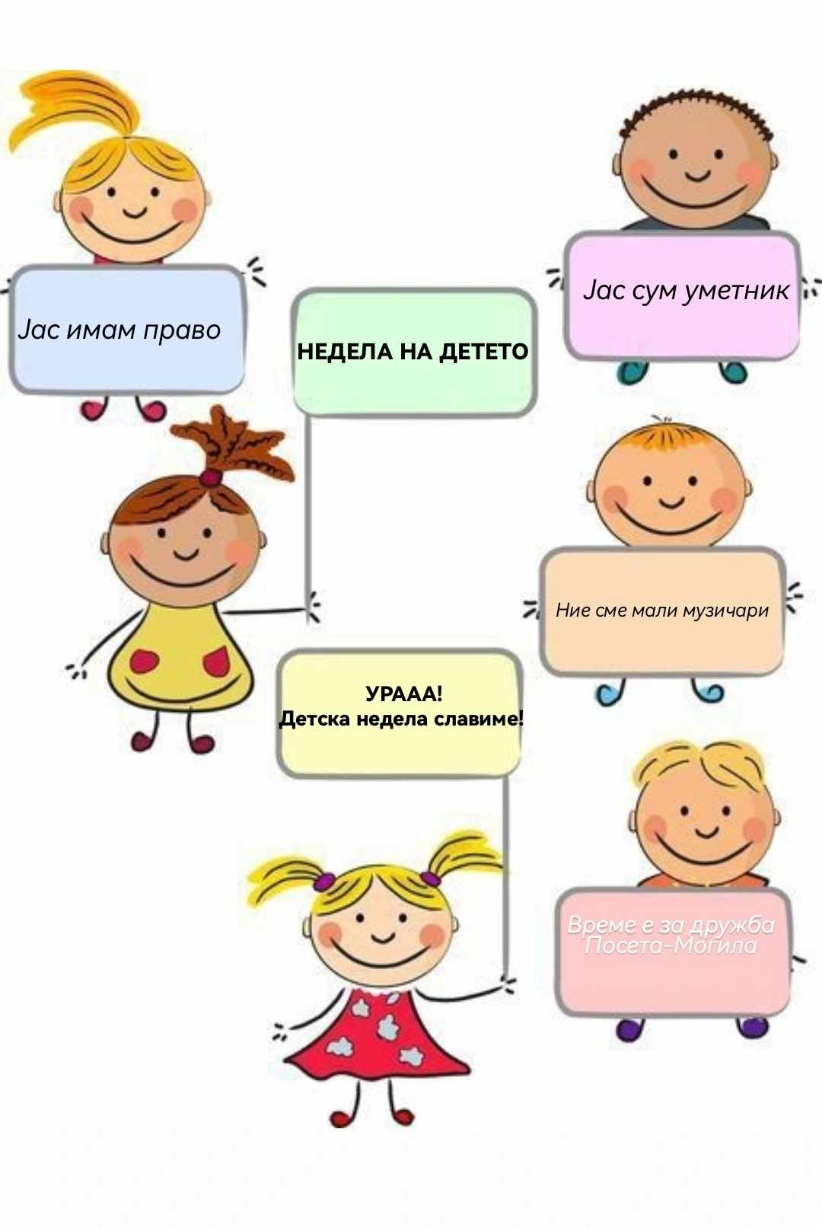

- Активности за “ДЕТСКАТА НЕДЕЛА”

Р.број | Датум на реализација | Тема | Активност
1. | 01.10.2024 | “Јас имам право ” | Правата на децата-пораки за сите деца во светот.
2. | 02.10.2024 | “Јас сум уметник” | Ликовен натпревар
3. | 03.10.2024 | “Ние сме мали музичари” | Музички активности
4. | 04.10.2024 | “Време е за дружба ” | Посета на Могила на непобедените Прилеп

- ПЛАН И ПРОГРАМА ЗА РАБОТА НА НЕГОВАТЕЛИТЕ
Основна цел и работа на негователите е да се грижат за здравствената состојба на децата, така што ја одржуваат хигиената на децата.
Негователките даваат извештај за остварување на попладневните активностите и водат евиденција за хигиенските активности (постелнина на децата, масичките, плакарите и за играчките во занималните).
Секојдневно учествуваат во соработка со воспитувачите во групите при реализирање, организирање и планирање на одредени активности. Активно учество во родителски средби , екскурзии и сл.

12.1.Теми на попладневните активностите по месеци
Р.бр. | Тема | Месец | Активности
1. | “ВЕСЕЛАТА ГРАДИНКА” | Септември | - Во почеток на градинка ќе се хранам здраво, а мама дома ќе ми каже браво.  - Како да го прифатиме новото другарче.  - Рачиња научив да мијам вешто, во градинка учам од се по нешто.  - Учење на навики за лична нега и хигиена.
2. | “ДАРЕЖЛИВАТА ЕСЕН ” | Октомври | - Плодови во есен.  - Прошетка во парк.  - Собираме листови.  - Песничка за есен.
3. | “ВО СВЕТОТ НА ЖИВОТНИТЕ” | Ноември | - Сликовници за животни.  - Моето омилено животно.  - Како звучи, како прави..(звуци од различни животни).  - Опишување на животни.  - Со што се хранат.  - Придобивки.  - Постери со животни.  - Роденден на градинката-песничка за роденденот.
4. | “СНЕЖНА БАЈКА” | Декември/Јануари | - Читање на сликовница.  - Боење во боенка.  - Стихотворба за зима.  - Текстови и приказни за зима.  - Подготовка за Новогодишна приредба.
5. | “СЕМЕЈСТОТО И СЕМЕЈНИТЕ ВРЕДНОСТИ” | Февруари | - Песничка и текстови за семејство;  - Редење на сложувалки, коцки;  - Употреба на сликовници, тв, боекни, едукативни книги, сликовници и сл.  - Членови од фамилијата.
6. | “ПРОЛЕТНИ СКАЗНИ” | Март | - Песничка за пролет.  - Песничка за кокиче.  - Мартинки.  - Подготовка за приредба за денот на мајката.
7. | “ПАТУВАМЕ И ИСТРАЖУВАМЕ” | Април | - Боите на семафорот.  - Семафоор-стихотворба.  - Мојот омилен автомобил.  - Изработка на возило.  - Едукативни постери, играчки и сликовници.
8. | “КОГА ЌЕ ПОРАСНАМ ЈАС ЌЕ БИДАМ “ | Мај | - Кога ќе пораснам ќе бидам....  - Книги и сликовници со професии.  - Мојата омилена професија.  - Посета на професии во блиската околина.
9. | “ЛЕТЕН СПОМЕНАР” | Јуни / Јули | - Облека во лето;  - Зпознавање со годишното време лето.  - Игри во дворот на градинката;  - Стихотворби за лето;  - Слушање на детски песнички;  - Подготовка за завршна приредба.  - Употреба на сликовници, тв, боекни, едукативни книги, сликовници и сл.
10. | “ЛЕТНИ ИГРИ” | Август | - Каде ќе патувам-каде ќе летувам.  - Летни игри.  - Игри со играчки.  - Игри во двор и сл.  - Доживувања од летниот одмор.

- Поважни работни задачи на негователките во установата се:

- Организирање на згрижувачката дејност и редовно, уредно, планирано и осмислено водење на педагошка евиденција за попладневните активности со децата и другите работи поврзани со нивната работа;
- Активно и внимателно ги извршува своите работни задачи преку испланираниот тек на денот, одржување на работна дисциплина, интерес и внимание кај децата;
- Носење на храната до занималната и учествување во исхраната на децата како и подготовна на децата за пасивен одмор;
- Учествување во осмислување на просторот педагошки, етстетски и креативно;
- Почитување на Етичкиот кодекс на однесување на работното место и придржување на работните задачи зададени од Директорот;
- Заменување на отсутен вработен и извршување на други работи кои се во склоп со работата.
- Градинката како организиран облик на згрижување на децата од 2 до 6 годишна возраст има за цел да ги насочи децата кон стекнување на здрави и безбедни навики.
- Главна задача на негователките е да ги научат децата на здрави навики, правилно однесување и применување на техники за адаптација на новите деца во градинката.

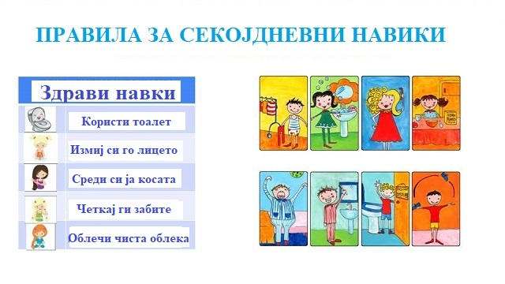

АКТИВНОСТИ ЗА АДАПТАЦИЈА И ПРАВИЛНО ОДНЕСУВАЊЕ

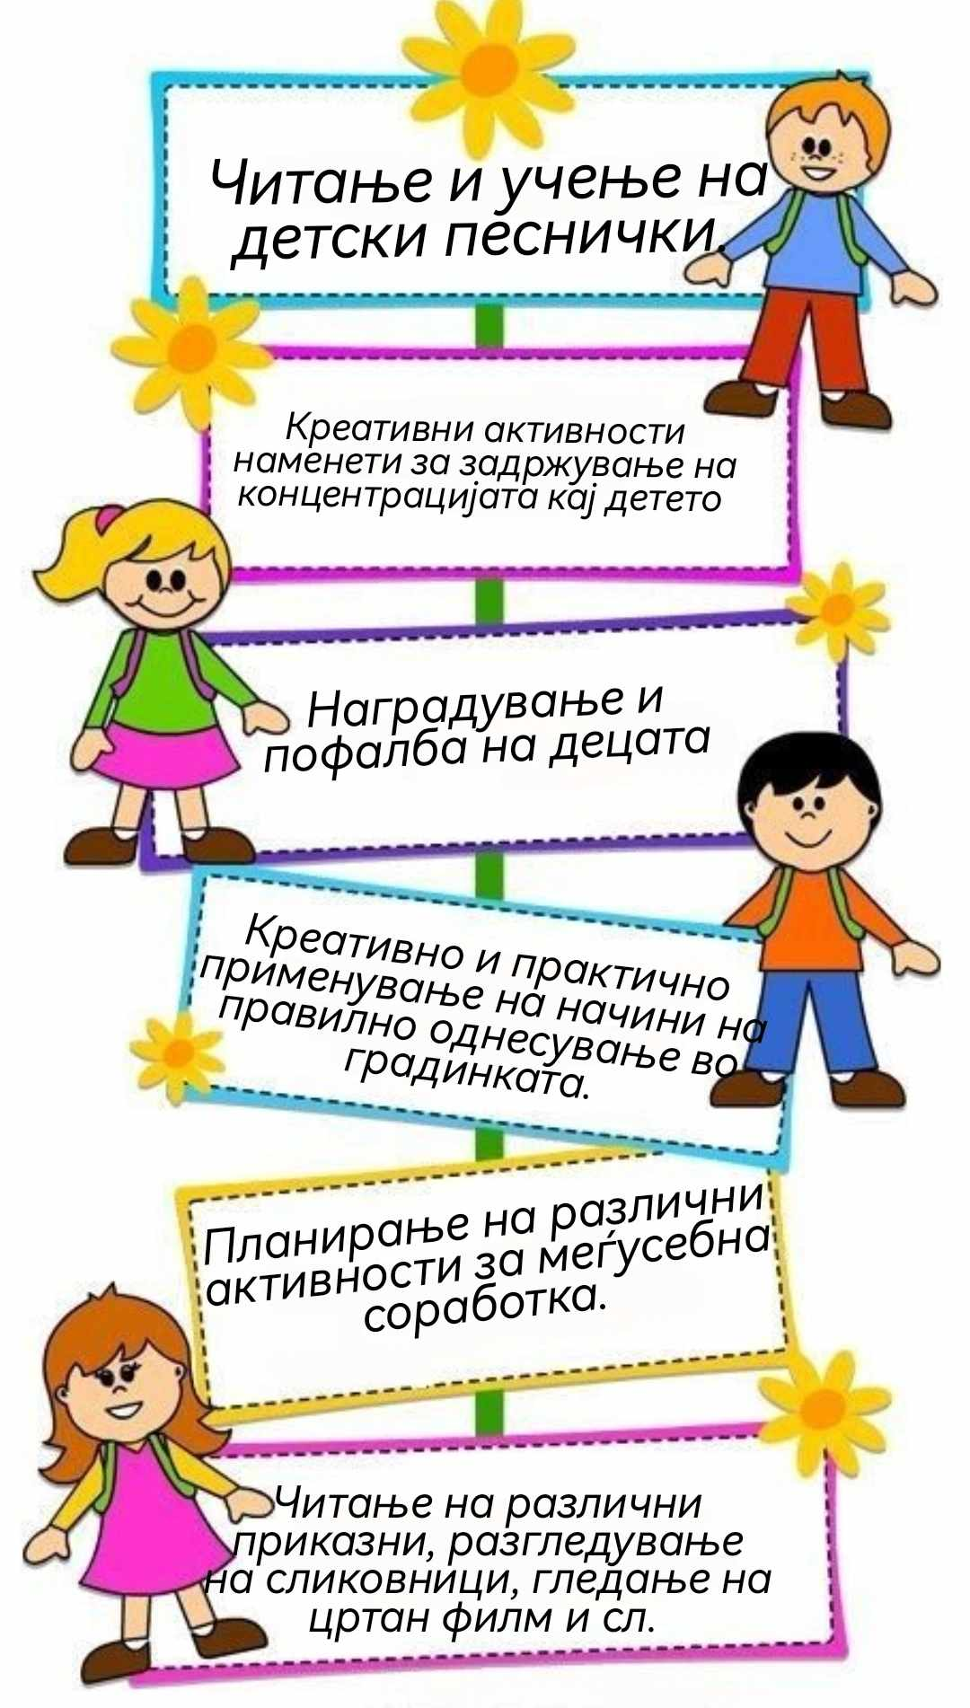

- Згрижувачкиот кадар кој работи во градинката се вклучи со активно учество во планирањето на Годишната програма за 2024/25 година и истата благодарени на нив ќе биде збогатена со убави песнички креирани од нивна страна.
- Песна посветена за роденденот на нашата градинка “ВЕСЕЛО ШТРКЧЕ” с.Кривогаштани.

РОДЕНДЕН
4 ти Ноември за некој е обичен ден ...
За градинката наша е РОДЕНДЕН.
Песни и детски глас се слуша на секој час.
Денес е посебен ден, градинке мила наша ДЕНЕС Е ТВОЈ РОДЕНДЕН.
Од секое детско лице, насмевка и среќа зрачи.
Пееме и за тебе денес
дуваме за тебе свеќа
да ни бидеш секогаш
наша радост и среќа...
Градинке наша!
Денес е твој ден,
ТВОЈ РОДЕНДЕН.

- Песна за нашата градинка “ВЕСЕЛО ШТРКЧЕ” с.Кривогаштани.

“ВЕСЕЛО ШТРКЧЕ”
Градинката наша
Весело Штркче се вика
Во неа многу дечиња весели од радост што викаат.
Секој ден патот до градинката не води,
секое дете од градинка несака да си оди.
Сите сме тука да донесиме мир,
мојат градинка ја сакам до небески мир.
Радост, среќа, нежност во неа се дели, никое дете од неа несака да се дели.
Кога сме немирни нашите учителки се тука да не смират и љубов да ни дадат.

- РАЗВОЈ НА ЗДРАВСТВЕНО-ХИГИЕНСКИТЕ НАВИКИ И ЗДРАВСТВЕНА ЗАШТИТА НА ДЕЦАТА

Развојот на здравствено-хигиенските навики и здравствената заштита и превенција кај децата ќе биде во доменот на обврските на Директорот и вработените во установата.
  - Развој на здрвствено-хигиенски навики
Воспитувањето кое води кон стекнување на здравствено-хигиенски навики, ќе биде реализирано секојдневно и ќе се движат во следниве насоки (цели):
- Откривање на содржината и суштината на здравствената грижа-хигиена;
- Откривање на начините на искористување на овие навики во полза на сопственото здравје;
- Создавање љубов и почитување кон себе и околината;
- Индивидуално потикнување за миење на рацете;
- Навики за нега и грижа на усната шуплина и забите;
- Стекнување на навики за чување на своите работи;
- Хигиенски навики при користење на тоалет;
- Извршување на дневните рутини правилно без брзање;
- Обезбедување на помош на децата, но потикнување за сами да ги извршуваат работите;
- Откривање и учење на суштината на здравствената грижа и хигиена за себе;
- Начинот на искористување на навиките во полза на сопственото здравје;
- Создавање на љубов и почитување на себе и околината;
- Начинот на реализација на наведените насоки и нивно практикување во секојдневието.
Стратеги за применување на безбедносни навики кои се применуваат во градинка се:
- Обезбедување на материјали кои се однесуваат на здравје и безбедност;
- Вклучување на децата во поставување на основни правила поврзани со здравјето и безбедноста;
- Користење на вербални и визуелни сигнали за потсетување на одредени правила;
- Демонстрирање на здрави и безбедни практики и нивно постепено објаснување, што и зошто одредена практика е неопходна и ефективна;
- Постојано дискутирање и примена на безбедни практики, особено пред одредени активности и во контекст на активноста итн.
Едукацијата на децата за здрави навики од раното детство е најдобрата превентивна мерка за безбедна и здрава иднина. Родителите имаат златна можност да им всадат на нивните деца темели на здрави навики за да имаат добро физичко и ментално здравје во текот на целиот живот.
Често децата најдобро учат кога активностите се поттикнуваат од нивното сопствено искуство и со стекнување на нови знаења и вештини преку сопствено истражување на околината. Во други околности, децата поефикасно учат кога процесот на учење е поттикнат од возрасните.
Активности кои ќе се применуваат за стекнување на здрави животни навики и безбедно однесување кај децата се следниве:
- Активности кои се насочени кон поттикнување на самостојноста на децата и грижата за себеси;
- Активности насочени кон поттикнување на самостојноста на децата во грижата на околината;
- Активности кои ја поттикнуваат и јакнат самостојноста и одговорноста на децата во различни социјални ситуации и промовираат социјално прифатливо и одговорно однесување.
Активностите кои ќе се применуваат во рамките на стекнување здрави навики и безбедно однесување, ќе се реализираат и применуваат во текот на престојот на детето во градинката, како и надвор од неа.
Во развојот на здрави-хигиенски навики ќе се реализира и прокт за потикнување на личната хигиена кај детето.
I “ Моја хигиена ,моја навика”

Вовед
Грижата за хигиената е една од основните мерки за зачувување на здравјето. Преку реализација на воспитно-образовниот процес предвиден во програмата се обезбедува запазување на потребното ниво на хигиена и навики за водење на личната хигиена.
Проектот ,,Моја хигиена,моја навика” систем за запазување на хигиената и хигиенските навики.
Со имплементација на овај проект се исполнуваат основните програмски претпоставки за заштита, односно згрижување и едукација на децата.
Хигиената на децата започнува уште од самото раѓање. Хигиената и грижата за себе претставува дисциплина за чување и унапредување на здравјето кај децата. Хигиенските навики се од значење за здравјето,тие се белег за добро воспитување. Особена важност е на детето да му се понуди средина,возрасен и активности преку кои детето ќе развие здрави животни навики и ќе стекне вежтини за препознавање на опасни ситуации и вештини за безбедно однесување во околината.

Цел на проектот
- Развивање на самопстојност и независност кај децата во извршување на секојдневните активности;
- Развивање на свесност за здраво и безбедно однесувањ;
- Развивање на самостојност и превземање на одговорност кај децата во грижата за личната хигиена;
- Зајакнување на функционалната комуникација кај децата;
- Поттикнување на љубопитност,трпеливост и истрајност;
- Подржувања на интерес кај децата за стекнување на нови знаења;
- Усвојување на вештини кај малите деца за практикување на здрави животни стилови.
Целна група
- Во проектот се вклучени деца од 2-6 годишна возраст.
Време на реализација
- Континуирано во текот на целата година.
Очекувани резултати
- Детето самостојно ја оддржува личната хигиена;
- Детето самостојно ја оддржува хигиената на просторот;
- Детето самостојно го организира просторот;
- Детето самостојну учи и извршува одредени работни задачи;
- Детето има одговорен однос кон себеси,кон семејството,другарчињата,воспитувачите,работните задачи и околината;
- Детето знае да соработува, емпатично да се изразува и емоционално да се контролира;
- Детето знае конструктивно да ги решава проблемите.
Планирање на активности
- Активности кои се насочени кон поттикнување на самостојноста на децата во грижа за себе;
- Секојдневни активности за самостојно собување/обување;
- Секојдневни активности за самостојно соблекување/облекување;
- Активности за самостојно откопчуваење/закопчување;
- Активности за самостојно користење на прибор за јадење соодветен на возраста;
- Активности за самостојно ракување со течности;
- Активности за самостојна грижа на личната хигиена;
- Активности за оддржување на хигиената во просторот;
- Активности за самостојно подготвување на просторот за попладневен одмор;
- Активности за оддржување на хигиената во дворот од градинката;
- Активности загрижа на растителниот свет во градинката и дворот;
- Прикажување на видео материјали преку кои децата ќе се едуцираат како треба да се однесуваат;
- Секојдневни едукативни активност со децата за правилно и културно однесување,преку игри,драматизации,приказни,разговори и практична примена на наученото.
Соработка со родителите
- Соработката со родителите е од клучна важност за развивање на здрави животни навики на децата;
- Родителите можат да се вклучат во организирањето и реализирањето на излети во природа и посети на јавни и културни установи;
- Родителите треба активностите насочени кон градење на здрави животни навики да ги пренесат и во домот со цел заеднички едукативно да делуваат од најрана возраст кај децата.
Улогата на воспитувачот/негувателот
- Организирање на работата и просторот на начин што ќе им овозможува на децата самостојно извршување на секојдневните активности;
- Демонстрација на активностите на децата за правилна грижа за себе;
- Организирање на активностите преку кои дацата ќе ги вежбаат активностите за правилна грижа за себе;
- Вклучување на децата при сервирање на оброкот и средување на масата и активности насочени кон оддржување на хигиената на просторот.
Не постои единствен одговор на прашањето за тоа на кој начин децата најубаво учат. Но едно е сигурно, во процесот на рано учење, воспитно-згрижувачкиот кадар имаат голема улога.
Во текот на денот, воспитувачите и негователките во градинките поминуваат долго време со децата, така што на правилен начин ја потикнуваат желбата за рано учење кај децат од 2 до 6 годишна возраст. Тоа е од посебно значење за децата што имаат ограничани можности за рано учење во своите домови и во рамките на своите семејства.
Воспитувачот има голема улога во подготовка на амбиент кој обезбедува разни можности за рано учење кај децата. Учеството во сите дневни активности со децата, постојано набљудувајќи ги, учат од нив, креират можности за избор на активности за учење, обезбедува подеднаква вклученост во активностите на сите деца и обезбедува безбеден амбиент за играње и учење.
Успешен воспитувач постојано истражува кои се најсоодветните практики во подучувањето на децата, комбинирајќи го своето професионално знаење со искуството што го стекнал во работата со децата.
  - Здравствена заштита на децата
Заради превенција од пренесување на инфекции и болести, уште при приемот на детето ќе се бара медицинска белешка за неговата здравствена состојба и ќе се води контрола на вакцините.Здравствената заштита и превенција кај децата од предучилишна возраст има за цел да им овозможи на децата правилен раст и развој преку развивање на културно - хигиенски навики, правилен однос кон исхраната односно важност и потреба за здрава храна, спортско-рекреативни активности, културно-забавни, како и сите останати активности и мерки кои ќе допридонесат во подобрување и зачувување на здравјето, на емоционалниот,физичкиот, менталниот и социјалниот развој кај детето.
Здравствената заштита на децата во градинката опфаќа:
- Континуиран санитарно-хигиенски надзор во објектите;
- Континуирано следење на работата во главната кујна и дистрибутивните кујни;
- Планирање, контрола и прилагодување на исхраната односно менито според возраста во соработка со заводот за унапредување на домаќинството;
- Следење на растот и развојот на децата преку антрополошки мерења;
- Обезбедување на поволни микроклиматски услови во занималните како и безбедност во истите и надвор од нив;
- Контрола и превенција од ширење на заразни заболувања;
- Соработка со Центарот за јавно здравје во Прилеп преку планирање и реализација на санитарни систематски прегледи на сите вработени задолжително 1-2 пати годишно;
- Систематки прегледи на вработените на секој две години;
- Служба за дезинфекција, дезинсекција и дератизација со динамика на реализација на секои 6 месеци, а по потреба и интервентно прскање;
- Стручни и едукативни предавања и работилници за вработените и родителите.

Во детската градинка постојано се прави контрола на хигиената на целукупниот внатрешен и надворешен простор во градинките, а сето тоа се евидентира на евидентни листи кој ги контролира Директорот.
Освен на хигиената во градинките се прави и надзор на храната во кујната, начинот на подготовка на оброците, следење на менито за планирани оброци, хигиената во кујната, тој дел се контролира преку евидентни листи, а ги проверува Директорот.
Дневната подготовка и внесувањето на намерниците и нивната енергетска вредност се во склад со Правилникот за нормитивите за целодневна исхрана на корисниците на установата за институционална социјална заштита.

- ПРОГРАМА ЗА РАБОТА НА ДИРЕКТОРОТ
Директорот на ЈОУДГ “ВЕСЕЛО ШТРКЧЕ”, Кривогаштани во својата работа раководи согласно законските прописи, одредби и статутни акти на ЈОУДГ, воедно во соработка со МТСП, МИОА, МФ, МОН, МЗЗ на РСМ, соработка со Локалната самоуправа, Бирото за развој на образованието за панирање програми за работа во рамки на воспитно-образовната соодржина. Од страна на Директорот ќе биде воспоставена соработка со високи образовни институции во врска со разни стручни предавања, за професионален развој на вработените во градинката.
Исто така како приоритетна задача на Директорот ќе биде соработката со предучилишни установи на ниво на цела држава.
Директорот во воспитната 2024/25 година, својата работата ќе ја реализира во рамките на Законите, задачите и надлежностите кои се утврдени со Статутот и актите на Установата, а ќе биде насочена кон следните подрачја:
  - Административно-организациска работа

- Kонтинуирано следење и координирање на работењето на установата во целост, спроведување на одлуките на Управниот одбор, Советот на родители, соработка со органите и телата на локалната самоуправа;
- Соработка со МТСП. Бирото за развој, МИОА, МФ и други институции;
- Подготвување на Годишната програма и Извештајот за работа на градинката;
- Ќе ја следи, координира и насочува воспитно-образовната и згрижувачката дејност и ќе предлага мерки за нејзино унапредување;
- Организирање и уредување на објектите и отстранување на сите хигиенско-технички недостатоци пред почетокот и во текот на целата година;
- Конкретизација на содржините во планот на здравствена заштита, исхрана, јавна и културна дејност;
- Формирање на воспитните групи и распоред на вработените;
- Анализа на финансиското и материјалното работење;
- Редовни средби со сите вработените во установата;
- Директорот ќе се залага за подобрување на општите услови за работа;
- Залагање за спонзорства и донации, кои ќе имаат за цел да го подобрат животот на децата во Установата;
- Дополнување и обновување на дидактичките и основните средства за успешно спроведување на задачите предвидени со оваа Програма;
- Учество во изготвување на тендерските документации, за успешно реализирање на Планот за јавни набавки во Установата.

  - Непосредна работа со стручните органи во градинката

- Работата со стручните органи ќе ја реализира перманентно со планирање и програмирање на работата на Стручниот совет, Совето на Негователи, Советот на Воспитувачи и Совето на родители;
- Раководење со стручните органи преку иницирање на активности за решавање на определени прашања и подготвување материјали, почитувајќи ги законските прописи;
- Следење и евалуација на работата на одговорните воспитувачи во објектите и стручна поддршка во дадена ситуација.

  - Соработка со родителите
Вклучувањето на родителите во Советот на родители и непосредната соработка би се одвивале на следниов начин:
- Редовна комуникација со родители на децата кои престојуваат во Установата преку индивидуални разговори, присуство на родителски средби, групни средби, едукативни средби и други форми на соработка;
- Иницирање и организирање на општи родителски средби;
- Организирање стручни средби со родителите на децата од градинката, со цел да им се дадат насоки за правилно воспитување и одгледување на нивните деца во семејството;
- Прифаќање предлози, спонзорства и донации од родителите, подобрување на квалитетот на комуникацијата воспитувач-родител, негувател-родител, вработен-дете, со цел да се создаде меѓусебна доверба и сигурност.

  - Приоритетни задачи на Директорот

- Создавање услови за тимска работа која е неопходна во процесот на секојдневното планирање и работење;
- Организирање на групни собири за тимска работа на вработените;
- Наградување и пофалување на вработените со цел за поттикнување на мотивацијата за напредок и придонес во својата работа;
- Создавање на подобри услови за непречен раст и развиток на децата;
- Јакнење на чувството на сигурност и стабилност на вработените во реализација на работата и работните задачи;
- Непосредна соработка со родителите, кои во установата би партиципирале со своето време, идеи и можности за изнаоѓање заеднички решенија за успешно остварување на дејноста;
- Непосредна организација на процесот на работа и соработка со вработените;
- Непосредна соработка со Советот на родители;
- Организирање на континуирани средби на Стручен совет, Совет на воспитувачи и Совет на негователи;
- Следење и извршување на одлуките на органот на управување;
- Следење и спроведување на нормативната дејност во детската градинка;
- Интензивирање на средби и соработка со Советот на Општина Кривогаштани и Градоначалникот со цел да се запознаат со целокупната дејност и придонесување во изнаоѓање можни решенија во разрешувањето на конкретни проблеми;
- Постојана соработка со различни институци на ниво на РСМ;
- Евалуацијата на целокупната работа во оваа година ќе биде примарна задача во секојдневното работење на Директорот;
- Уредување на дворните површини и креирање на едукативни катчиња за летни игри;
- Поправка на дрвените клучите во двете детски установи;
- Поправка на оштетениот мебел во ЈОУДГ “ВЕСЕЛО ШТРКЧЕ”,Кривогаштани ( масички и столчиња за деца);
- Уредување на дворните површини со нови насади;
- Реконструкција на внатрешниот простор во Објект “ЈАГОТКА”, Обршани
- И други работи кои ќе бидат поврзани со работата на детските градинки.

- ЗАКЛУЧНИ СОГЛЕДУВАЊА

Во Програмата за работа на ЈОУДГ “ВЕСЕЛО ШТРКЧЕ” с.Кривогаштани е прикажана целата работна за воспитната 2024/25 година.
Целата програма е планирана и насочена кон обезбедување на оптимални услови за развој на детето во детската градинка, која покрај примарната социјализација на децата од предучилишна возраст ќе се обезбедат и услови за развој на нивните севкупни потенцијали и за стекнување на основни сознанија за светот кој што ги опкружува. Очекуваме професионално и квалитетно работење со најмладата популација, позитивно да се вреднува од родителите на децата, средината и од надлежните институции.
Нејзиното реализирање ќе се остварува преку лично и одговорно залагање на Директорот и вработените на ниво на цела организација во двата објекти.
Иднината на Градинката ќе ја креираме и ќе чекориме кон неа само доколку тоа го правиме со љубов кон децата и професионално извршување на работните задачи.

ВД Директор
Стефани Гагоска
___________________

